VILNIAUS UNIVERSITETAS  
MATEMATIKOS IR INFORMATIKOS FAKULTETAS  
PROGRAMŲ SISTEMŲ KATEDRA

**Tepalų elektroninė parduotuvė**  
Online Oil Shop

Naudotojų poreikiai ir užduočių analizė

Darbą atliko: Kazimieras Senvaitis,  
Audrius Tvarijonas,   
Algirdas Simanauskas   
(Programų sistemos, 3 kursas 1 grupė)

Vadovas: Kristina Lapin, doc.



Vilnius, 2016

**Turinys**

Įvadas 2

Darbo tikslas 2

1. Būsimos sistemos įtakojamų asmenų kategorijos 3

1.1. Tepalų pirkėjų poreikiai 3

1.1.1. Naudotojų siekiai 3

1.1.2. Naudotojų charakteristikos 4

1.1.3. Esamos veiklos 5

1.1.4. Preliminarūs tikslai 8

1.2. Vadybininkų poreikiai 9

1.2.1. Vadybininkų siekiai 9

1.2.2. Vadybininkų charakteristikos 9

1.2.3. Esamos veiklos 10

1.2.4. Preliminarūs tikslai 12

1.3. Verslininkų poreikiai 13

1.3.1. Naudotojų siekiai 13

1.3.2. Naudotojų charakteristikos 13

1.3.3. Esamos veiklos 14

1.3.4. Preliminarūs tikslai 16

2. Kuriamos sistemos panaudojamumo tikslai 17

3. Užduočių analizė 18

4. Įkvepiančios sąveikos idėjos 20

Rezultatai 25

Išvados 25

Paveikslėlių rodyklė 25

Lentelių rodyklė 26

Šaltiniai 26

Kontaktai ir indėliai 26

# Įvadas

Dabartinėje rinkoje yra daug el. parduotuvių, parduodančių tepalus, tačiau jos nėra specifikuotos tik į tepalų prekyba – tai tik dalinė veikla. Iš to kyla problema, kad naudotojai sunkiai randa specifinius tepalus ir praleidžia daug laiko ieškodami, kokių apskritai tepalų jiems reikia.

Mūsų projektinės komandos „AMKASOFT“ norime ne tik vienoje vietoje pateikti visus įvairių variklių ir įvairių panaudojimų tepalus, bet ir juos kategorizuoti vartotojui nesudėtingu, intuityviu būdu. Be kategorijų, bus ir vartotojui įprastos ir tikslios produktų paieškos pagal sufleruojamąją frazę. Be to, el. parduotuvė leis verslininkams patalpinti savo reklamas standartiniu ir įprastu būdu. Taipogi sukursime vadybininkui darbą palengvinančią, laiką taupančią bei aukštų IT žinių nereikalaujančią vadybininko sąsają.

# Darbo tikslas

Darbo tikslas: naudojant į vartotoją orientuotą dizainą apibrėžti kuriamos tepalų elektroninės parduotuvės „AMKAOIL“ viziją. Šiam tikslui pasiekti išsikėlėme šias užduotis:

* Išsiaiškinti būsimos sistemos įtakojamų asmenų kategorijas;
* Ištirti naudotojų grupių poreikius;
* Išskirti kuriamos sistemos panaudojamumo tikslus;
* Atlikti užduočių analizę;
* Užrašyti sugalvotas įkvėpiančios sąveikos idėjas.

# Būsimos sistemos įtakojamų asmenų kategorijos

Pirminiai:

* Tepalų pirkėjai
* Vadybininkai

Antriniai:

* Verslininkai

Tretiniai:

* UAB „Kesko Senukai Digital“
* UAB „Eoltas“
* Tiekėjai

Aptarnaujantys:

* Administratoriai

## Tepalų pirkėjų poreikiai

### Naudotojų siekiai

* Turėti savo paskyrą
* Nusipirkti tinkamų tepalų;
* Pigiai nusipirkti tepalų;
* Greitai nusipirkti tepalų;
* Pasirinkti tepalus iš didelio asortimento;
* Rasti detalias tepalų specifikacijas;
* Rasti detalius tepalų aprašymus;
* Nusipirkti ekologiškesnius tepalus;
* Gauti nuolaidą perkant didelį kiekį tepalų;
* Prekes gauti greitai
* Prekes gauti nemokamai perkant už tam tikrą sumą;
* Gauti naudingų patarimų apie tepalus;
* Gauti saugos patarimų;
* Išsisaugoti išsirinktas prekes;

### Naudotojų charakteristikos

#### Naudojamos IT priemonės

* Elektroninis paštas;
* Elektroninė bankininkystė;
* Asmeninių kompiuterių naršyklės;
* Planšetinių kompiuterių naršyklės;
* Išmaniųjų telefonų naršyklės;
* Mobilusis telefonas;

#### Motyvacija arba galimybės tobulinti įgūdžius

* Naudotojai turi skirtingas žinias apie tepalų specifikacijas;
* Naudotojai turi skirtingas žinias apie mašinas;
* Naudotojai turi skirtingus tepalų naudojimo įgūdžius;
* Naudotojai turi skirtingus el. parduotuvių naudojimo įgūdžius;
* Naudotojai turi skirtingus el. bankininkystės įgūdžius;

#### Veiklų kontekstas

* Veikla yra pertraukiama. Naudotojas gali išsirinkti tepalus, tada eiti ieškoti daugiau informacijos ir vėliau grįžti nusipirkti.
* Tepalų išsirinkimas ir pirkimas vidutiniškai trunka 30min.
* Nusipirkus netinkamus tepalus galima sugadinti mašiną.
* Veikla vyksta švarioje ir tylioje aplinkoje.
* Veikla atliekama susikaupus.

#### Naudotojų tipas

Naujokai – šie naudotojai nežino, kokių tiksliai tepalų jiems reikia. Taip pat, jie skaito tepalų specifikacijas, bet jų nesupranta. Tačiau supranta žmonių kalba parašytus aprašymus. Sistemos techniškumas ir apimtis jiems atrodo gąsdinanti ir sudėtinga.

Vidutiniškai patyrę – šie naudotojai žino, kokių tepalų jiems reikia, bet ima skubėti ir dažnai nusiperka ne to, ko iš tikrųjų reikia. Tada tenka tepalus grąžinti.

Ekspertai – šiems naudotojams užtenka tik prekės pavadinimo, kad nusipirktų teisingai. Juo vargina ir erzina didelis žingsnių skaičius ir dar labiau erzina į naujokus orientuota sąsaja.

### Esamos veiklos

#### Esamų veiklų scenarijai

1. Nepatyręs tepalų pirkėjas nori pirmą kartą gyvenime nusipirkti ir pasikeisti tepalus. Jis nueina į auto dalių parduotuvę, pasako savo automobilio duomenis. Pardavėja pamato, kad pirkėjas nieko nesupranta ir parduoda brangiausius tepalus sakydama, kad kitokių nėra.
2. Nepatyręs tepalų pirkėjas apsilanko “Senukų” elektroninėje parduotuvėje. Paieškoje įvedęs automobilio modelį tepalų neranda. Atsidaręs tepalų kategoriją randa tepalus, kurie jam atrodo tinkantys ir juos nusiperka.
3. Nepatyręs tepalų pirkėjas apsilanko “Senukų” el. parduotuvėje. Paieškoje įvedęs žoliapjovės modelį tepalų neranda. Atsidaręs visų tepalų sąrašą randa tepalus, kurie jam atrodo tinkantys ir juos nusiperka. Pristačius užsakymą, pirkėjas supranta, kad šie tepalai netinkami. Jis neapgadina pakuotės ir juos grąžina į parduotuvę per 14 kalendorinių darbo dienų.
4. Nepatyręs tepalų pirkėjas Petras sugalvojo pasikeisti tepalus. Prieš pirkdamas tepalus elektroninėje parduotuvėje „Eoltas“, naudodamasis „Google“ paieška rado forumo pokalbį, kur buvo paminėta, kad tokiam automobiliui kaip Petro tinka 5W20 alyva. Tačiau pakeitęs tepalus Petras pastebėjo, kad variklis pradėjo dirbti nesklandžiai. Įdėmiau pasidomėjęs automobilio tepalų rekomendacijomis, Petras sužinojo, kad reikia 5W40 alyvos. Petras nedelsiant pakeitė tepalus. 5W20 alyva liko nenaudojama, nors ir buvo beveik nauja.
5. Nepatyręs tepalų pirkėjas Martynas nebuvo girdėjęs apie tepalų sustingimą esant labai žemai temperatūra. Iškrito pirmas metų sniegas ir Martynas nešildęs variklio išvažiavo „pasidraskyti“ ant sniego. Deja buvo prasuktas vienas variklio indėklas.
6. Nepatyręs tepalų pirkėjas keitė tepalą, kai variklis dar buvo šiltas ir labai sunkiai nusidegino rankas.
7. Vidutiniškai patyręs pirkėjas Tomas savo kompiuteryje turi parsisiuntęs automobilių specifikacijos paieškos programinę įrangą „AutoData“. Į savo paieškos programą Tomas įveda savo automobilio duomenis – markę, modelį, metus, variklio tipą. Programa tarp daugybės įvairių duomenų pateikia tepalų specifikacijas. Tomas įsimena tepalo specifikaciją – 10w50. Nueina į UAB „Eoltas“ el. parduotuvę ir nusiperka Castrol 10w50 tepalus.
8. Ekspertas tepalų pirkėjas, automobilių nuomos įmonė nusprendžia vienu kartu visiems turimiems automobiliams pakeisti tepalus. Tepalus perka internetu ir prieš tai susitaria dėl nuolaidos perkant didelį kiekį prekių susirašant el. paštu. Elektroninė parduotuvė suteikia 5% nuolaidą nuo bendros sumos.
9. Ekspertas tepalų pirkėjas, automobilių servisas elektroninėje parduotuvėje „Eoltas“ perka tris tepalo statines po 200L. Tačiau Lietuvoje šios prekės nesandėliuojamos ir prekių tenka laukti mėnesį.

#### Esamų veiklų dažnis ir trukmė

* Tepalų išsirinkimas trunka maždaug 1h.
* Automobiliui tepalus reikia keisti kas maždaug 15000 km arba 2 metus.
* Dviejų taktų vidaus degimo variklyje tepalą reikia maišyti santykių 1:50. Tad išdeginus 50L reikės 1L tepalo. Mažame namų ūkyje per 1 metus dviejų taktų varikliams sunaudojama maždaug 50L benzino, tai reiškia 1L tepalo.
* Mechaninės greičių dėžės tepalas nekeičiamas arba keičiamas kas 10 metų.
* Automatinės transmisijos tepalas keičiamas kas 7 metus.
* Servisas perka 200 litrų statinę kartą per mėnesį. Pakeisti tepalus vienam automobiliui reikia vidutiniškai 5 litrų tepalo.

#### Esamų veiklų patobulinimo galimybės

1 lentelė. Tepalų pirkėjų esamų veiklų patobulinimo galimybės

|  |
| --- |
| Patobulinimo galimybė |
| * Pateikti ypatingai platų prekių pasirinkimą. |
| * Leisti ieškoti tepalų pagal mašinos markę, modelį, metus, variklį. |
| * Sukurti skyrelį, kuriame pateiktos grąžinimo sąlygos ir naujokams jį parodyti perkant. |
| * Automatiškai suteikti nemokamą pristatymą perkant didesne nei numatyta suma. |
| * Turėti duomenų bazę, kurioje būtų mašinos ir jų tepalų specifikacijos. Ir ją pateikti naudotojams. * Prie kiekvieno produkto turi būti nurodyta, kokioms mašinoms tinka. |
| * Turėti patarimų skyrelį. |
| * Turėti darbo saugos skyrelį. |
| * Tepalas turėtų būti rastas ir įsigytas naudojantis viena sistema. |
| * Nurodyti sąlygas, kaip gauti nuolaidą ir kaip ja pasinaudoti. |

#### Patobulintų veiklų vizijos

Naujokas tepalų pirkėjas atsidaro el. parduotuvę savo naršyklėje. Elektroninės parduotuvės tinklalapio viršuje parašyta „Pasirinkite kategoriją“ ir išskirtos šios kategorijos: Automobilis, Žoliapjovė, Motociklas, Transmisija, Buitis. Pasirinkęs kategoriją pirkėjas nukreipiamas į kategorijai specifinę paiešką.

Naujokas tepalų pirkėjas atsidaro elektroninę parduotuvę savo naršyklėje. Pasirenka kategoriją „automobilis“. Jam pateikiama paieška su marke, modeliu, metais, varikliu. Pirkėjas įveda šiuos duomenis ir paspaudžia mygtuką ieškoti. Jam parodomas sąrašas su 10 skirtingų gamintojų pasirinkto tipo tepalų. Pirkėjas išsirenka jam labiausiai patinkančius tepalus ir juos užsisako.

Vidutiniškai patyręs tepalų pirkėjas atsidaro elektroninę parduotuvę savo naršyklėje. Elektroninės parduotuvės tinklalapio viršuje viena iš besikeičiančių reklamų sako: „Perkant daugiau nei už 100€ automatiškai suteikiama 3% nuolaida! Daugiau informacijos čia.“ Pirkėjas susideda prekes į krepšelį už daugiau nei 100€ ir jo krepšeliui automatiškas suteikiama 3% nuolaida.

Vidutiniškai patyręs tepalų pirkėjas atsidaro el. parduotuvę savo naršyklėje. Elektroninės parduotuvės tinklalapio viršuje viena iš besikeičiančių reklamų sako: „Perkant daugiau nei už 50€ pristatymas nemokamas! Daugiau informacijos čia.“ Pirkėjas susideda prekes į krepšelį už daugiau nei 50€ ir pristatymo kaina tampa 0€.

Naujokas tepalų pirkėjas atsidaro el. parduotuvę savo naršyklėje. Elektroninės parduotuvės tinklalapio viršuje viena iš besikeičiančių reklamų sako: „Reikia patarimų apie tepalus ir darbą su jais? Daugiau informacijos čia.“ Pirkėjas atidaro reklamą ir perskaito glaustus patarimus, kaip reikia išsirinkti tepalą ir kaip jį reikia keisti arba naudoti.

Naujokas tepalų pirkėjas atsidaro elektroninę parduotuvę savo naršyklėje. Elektroninės parduotuvės tinklalapio viršuje viena iš besikeičiančių reklamų sako: „3 saugos taisyklės, kurios gali jus išgelbėti! Daugiau informacijos čia.“ Pirkėjas atidaro reklamą ir perskaito glaustus patarimus apie darbo saugą.

Ekspertas tepalų pirkėjas susiranda tepalą ir mato, koks apytikslė pristatymo trukmė ir paspaudės šalia esantį mygtuką pažiūri kodėl pristatymo trukmė būtent tokia.

Naujokas tepalų pirkėjas atsidaro el. parduotuvę savo naršyklėje. Elektroninės parduotuvės tinklalapio viršuje viena iš besikeičiančių reklamų sako: „Nebijokite pirki, nes turėsite 14 dienų grąžinti netinkančiai prekei! Daugiau informacijos čia.“

Ekspertas tepalų pirkėjas susiranda reikalingą tepalą ir mato sąrašą, kokioms mašinoms tepalas tinka.

### Preliminarūs tikslai

* Gauti gerą pasiūlymą greitai (iš reklamų).
* Išsirinkti prekę susisiaurinus paiešką pagal kategoriją.
* Išsirinkti prekę susiriaurinus paiešką pagal mašinos markę, modelį.
* Sužinoti informaciją apie nuolaidų suteikimo sąlygas.
* Sužinoti naudingų patarimų apie tepalų naudojimą.
* Sužinoti naudingų patarimų apie darbo saugą naudojant tepalus.
* Sužinoti, kokioms mašinoms tinka tam tikras tepalas.
* Automatiškai gauti nemokamą pristatymą.
* Sužinoti produkto pristatymo trukmę.
* Sužinoti prekių grąžinimo sąlygas.
* Įsigyti tepalų dideliu kiekiu (>50 litrų)
* Įsigyti tepalų buičiai (durų vyriams ir pnš.)
* Įsigyti tepalų automobiliui.
* Įsigyti tepalų motociklui.
* Įsigyti tepalų vilkikui.
* Įsigyti tepalų transmisijai.
* Įsygyti tepalų žoliapjovei.
* Įsigyti tepalų priežiūrai (varžtų sutepimui, rūdžių pateipimui).
* Išsirinkti tepalus žinant raktinius žodžius.

## Vadybininkų poreikiai

### Vadybininkų siekiai

* Užsakyti prekes į sandėlį;
* Užsakyti prekes tiesiai iš tiekėjo;
* Įdėti naujas prekes;
* Teikti pagalba;
* Atnaujinti kainas;
* Gauti statistinę ataskaitą;
* Redaguoti svetainės turinį.

### Vadybininkų charakteristikos

#### Naudojamos IT priemonės

* Asmeninių kompiuterių naršyklės;
* Planšetinių kompiuterių naršyklės;
* Išmaniųjų telefonų naršyklės;
* Mobilusis telefonas;
* Elektroninė bankininkystė;
* Elektroninis paštas;

#### Motyvacija arba galimybės tobulinti įgūdžius

* Kai kurie vadybininkai gali turėti silpnus klientų aptarnavimo įgūdžius.
* Kai kurie vadybininkai gali turėti silpnus marketingo įgūdžius.
* Kai kurie vadybininkai gali turėti silpnus statistinės analizės įgūdžius.
* Kai kurie vadybininkai gali turėti silpnus naudojimosi kompiuteriu įgūdžius.

#### Veiklų kontekstas

* Vadybininkas svetainės būsena peržvelgia kas dieną po 30 min.
* Aktyvią darbo dieną vadybininkas labai pavargsta protiškai.
* Veikla vyksta tylioje, švarioje biuro aplinkoje.

#### Naudotojų tipas

Naujokai – tai yra žmonės kurie dar neturi patirties nei IT sferoje nei verslo valdymo srityje tačiau yra gerai įvaldę kompiuterines technologijas.

Vidutiniškai patyrę – tai yra žmonės kurie turi bent minimalios patirties IT sferoje bei verslo valdymo srityje ir yra gerai įvaldę kompiuterines technologijas.

Ekspertai – tai yra žmonės kurie turi daug patirties IT sferoje bei projektų valdymo sferoje taip pat turi gerus kompiuterinių technologijų įgūdžius.

### Esamos veiklos

#### Esamų veiklų scenarijai

* Naujokas vadybininkas paskambina tiekėjui, kad nori atsivežti tepalų į savo sandėlį. Partneriai sutaria dėl kiekio ir apmokėjimo, nuolaidos. Užsakovas apmoka už tepalus, tiekėjas atsiunčia tepalus po 3 darbo dienų.
* Vidutiniškai patyręs vadybininkas. Vadybininkas norėdamas nusipirkti tepalų į savo sandėli, prisijungia prie elektroninės tiekėjo sistemos. Išsirenka tepalus sistemoje, pasinaudodamas geriausiu pasiūlymu. Prideda tepalus į krepšelį, spaudžia vykdyti užsakymą. Tiekėjų įmonės vadybininkas prisijungia prie elektroninės sistemos, patvirtina užsakovo užsakymą, supakuoja tepalus bei išsiunčia juos užsakovui. Užsakovas gauna tepalus po vienos darbo dienos, taip pat gauna sąskaita, su atidėtų mokėjimu – po 15 dienų.
* Ekspertas vadybininkas. Vadybininkas nusprendžia nusipirkti įvairių rūšių tepalų į savo parduotuvę. Prisijungia prie elektroninės tiekėjo sistemos. Išsirenka tepalus sistemoje ir prideda juos į krepšelį. Toliau spaudžia vykdyti užsakymą, tačiau pamato, jog užsakymo suma viršija tiekėjo suteiktą bei likusį kredito likutį užsakovui. Užsakovas norėdamas sėkmingai tęsti užsakymą, apmoka ankstesnę skolą tiekėjui. Tiekėjų įmonės vadybininkas patvirtina užsakymą bei supakuoja tepalus išsiuntimui. Užsakovas gauna tepalus bei gauna sąskaita, kurioje parašyta, jog sąskaitą jis turi apmokėti per 7 dienas.
* Į vadybininko poziciją ateina naujas darbuotojas. Sistema yra sunkiai suprantama ir užtrunka mėnesį apmokyti naują vadybininką naudotis sistema.
* Vadybininkas kasdien patikrina sistemos statistinę dalį, tam kad įsitikintų kad vartotojai pasiekia svetainę.
* Elektroninės parduotuvės klientai skambina vadybininkui, kad išsiaiškintų kaip jis gali atsiskaityti už prekes.
* Elektroninės parduotuvės klientai skambina vadybininkui, kad išsiaiškintų kada klientas gaus nupirktas prekes.

#### Esamų veiklų dažnis ir trukmė

* Prekių užsakymas iš tiekėjų vyksta kas antrą dieną.
* Klientų IT aptarnavimas ~15 kartų per dieną po 5 minutes.
* Svetainės statistinė analizė 1h kas savaitę.
* Kainų atnaujinimas ~2 kartus kas mėnesį.
* Svetainės būklės patikrinimas kas dieną 5 kartus to 2min.

#### Esamų veiklų patobulinimo galimybės

2 lentelė. Vadybininkų esamų veiklų patobulinimo galimybės

|  |
| --- |
| Patobulinimo galimybė |
| * Sistema automatiškai atnaujina kainas pagal konkurentų prekių kainas. |
| * Sistema atsiunčia SMS žinutę, jei sistema išsijungia be sutikimo. |
| * Sistema pati sugeba sukurti statistinę analizę ir pateikti galimas rizikas. |
| * Sistema sugeba automatiškai atsakyti į dažnus vartotojų klausimus. |
| * Pateikti DUK skyrelį. |

#### Patobulintų veiklų vizijos

Vadybininkui nereikia atsakinėti į dažnai užduodamus klientų klausimus nes yra elektroninėje parduotuvėje yra pateikiamos nuorodos į atsakymus.

Vadybininkui nereikia vesti statistinės duomenų analizės nes kiekvieną mėnesi sistema automatiškai sugeneruoja analizės dokumentą.

Sistema siunčia elektronines žinutes informuojančias apie sistemos veikimą, bei vartotojų antplūdį bei sugeba išskirti daugiau kompiuterio resursų arba per įsijungti taip išspręsdama iškilusias problemas.

Sistema pateikia "push notification" į mobilujį įrenginį jei klientas kreipiasi į sistemos pagalbos centrą.

### Preliminarūs tikslai.

* Atnaujinti prekes informaciją bei kainą.
* Užregistruoti prekių užsakymus
* Suteikti pagalba parduotuvės vartotojams
* Pamatyti svetainės statistinę būseną.
* Leisti atsisiųsti detalę svetainės statistiką
* Leisti redaguoti svetainės turinį.
* Leisti pridėti naujas svetainės turinio skiltis
* Leisti patikrinti klientų užsakymus.

## Verslininkų poreikiai

### Naudotojų siekiai

* Patogiai patalpinti reklamą.
* Patalpinti įvairių formų reklamas.
* Patalpinti reklamas prekių aprašymuose.
* Reklamuojamas prekes sąrašuose padaryti lengviau pastebimomis.
* Lengvai redaguoti patalpintą reklamą.
* Gauti išsamią ataskaitą apie reklamos efektyvumą.
* Rinktis iš įvairių apmokėjimo būdų.
* Galimybė išsaugoti talpinamų reklamų istoriją.

### Naudotojų charakteristikos

#### Naudojamos IT priemonės

* Elektroninė bankininkystė;
* Elektroninis paštas;
* Asmeninių kompiuterių naršyklės;
* Planšetinių kompiuterių naršyklės;
* Išmaniųjų telefonų naršyklės;
* Mobilusis telefonas.

#### Motyvacija arba galimybės tobulinti įgūdžius

* Gali pasitaikyti verslininkai, kurie nesinaudoja elektronine bankininkyste.
* Gali pasitaikyti verslininkai, kurie nesinaudoja elektroniniu paštu.
* Gali pasitaikyti verslininkai, kurie turi prastus socialinius įgūdžius.

#### Veiklų kontekstas

* Veikla yra pertraukiama. Verslininkas gali nusipirkti reklamos plotą, o kitą dieną jį užpildyti.
* Verslininkai visada domisi efektyvia reklama už atitinkamą kainą.
* Verslininkai nori pateikti patrauklią reklamą.
* Reklamos patalpinimas vidutiniškai užtrunka vieną valandą.
* Veikla vyksta švarioje ir tylioje aplinkoje.

#### Naudotojų tipas

* Naujokai - šie verslininkai nori patalpinti paprastą reklamą. Nėra užtikrinti kokią reklamą nori patalpinti. Turi mažai patirties, dažnai reklamas atšaukinėja, keičia. Jiems svarbu sėkmingai patalpinti reklamą.
* Vidutiniškai patyrę - šie verslininkai nori patalpinti paprastą reklamą ir sėkmingai tai padaro tiek automatinių įrankių pagalbą, tiek elektroniniu paštu ar mobiliuoju telefonu. Turi nemažai patirties ir įsivaizduoja reklamų talpinimo galimybes. Jiems svarbu greitai patalpinti keletą skirtingų reklamų.
* Ekspertai - šie verslininkai nori patalpinti įvairių rūšių reklamas bei pilnai koreguoti jų nustatymus. Šie vartotojai užtvirtintai žino, kokio rezultato nori. Turi labai daug patirties, neskuba talpinti iki pilnai aptariamos galimybės. Jiems svarbu, jog reklama atitiktų jų specifinius poreikius.

### Esamos veiklos

#### Esamų veiklų scenarijai

1. Naujokas verslininkas forume apie autodalis nori patalpinti reklamą mėnesiui. Parašo elektroninį laišką forumo administracijai su jo manymu pakankama informaciją dėl reklamos talpinimo. Kitą darbo dieną gauna atsakymą su prašymu patikslinti informaciją, nes pamiršo pridėti reklamos paveiksliuką. Nepatyręs verslininkas nusiunčia paveiksliuką, kuriuo norėtų reklamuoti savo paslaugas. Kitą darbo dieną gauna atsakymą, kad paveiksliukas yra per ryškus ir norint, kad jį patalpintų reiktų panaikinti geltoną spalvą. Nepatyręs verslininkas nusiunčia pataisytą paveiksliuką. Kitą darbo dieną gauna atsakymą, jog reklama sėkmingai patalpinta.
2. Vidutiniškai patyręs verslininkas nori patalpinti paprastą reklamą forume apie autodalis. Verslininkas prisijungia prie reklamos talpinimo sistemos "AdBox" naudodamas savo prisijungimo vardą ir slaptažodį. Tada išsirenka norimą reklamos poziciją bei spusteldamas ant jos pasirenka. Iš galimų pasirinkimų pasirenka reklamos rodymo laikotarpį. Iš savo kompiuterio pasirenka reklamos paveikslėlį, prisitaiko nustatymus bei spaudžia patalpinti. Reklama pateikiama bei laukia vadybininko patvirtinimo. Po trijų darbo dienų reklama patvirtinama.
3. Vidutiniškai patyręs verslininkas nori patalpinti specifinę reklamą forume apie autodalis. Forume prie kontaktų randa bendrą elektroninį paštą kuris skirtas kreiptis problemų ištiktiems forumo vartotojams. Vidutiniškai patyręs verslininkas nusprendžia, kad forumo administracija įprastai neužsiima reklamos talpinimu ir nenorėdamas užgaišti daug laiko, jiems neparašo.
4. Ekspertas verslininkas turi inovatyvią reklamos idėją ir nori ją įgyvendinti forume apie autodalis. Elektroniniu paštu susisiekia su forumo administracija bei aptaria talpinimo sąlygas. Verslininkas ekspertas perduodą reikiamą informaciją apie reklamą vadybininkui. Vadybininkas patalpina reklamą.
5. Verslininkas forume apie autodalis patalpina reklamą savaitei. Praėjus reklamos rodymo laikotarpiui verslininkas nori pažiūrėti reklamos rodymo statistiką. Jis atsidaro reklamos talpinimo sistemą "AdBox" bei pasirenką šią reklamą. Pateikiama statistika, kurioje rodomas parodymų bei paspaudimų skaičius.
6. Verslininkas patalpina reklamą ir mano, kad ateityje ją norės vėl pakartoti. Spaudžia sukurti reklamos šabloną. Sukuriamas reklamos šablonas pagal dabartinę reklamą.
7. Verslininkas forume apie autodalis patalpina reklamą savaitei, tačiau po dviejų dienų nusprendžia, kad reklamos talpinti nebenori. Tačiau reklamos talpinimo sistemoje "AdBox" įdėmiau paskaičius naudojimo sąlygas supranta, kad reklamos atšaukti nebegalima.
8. Verslininkas forume apie autodalis patalpina reklamą, tačiau po dviejų dienų nusprendžia, kad paveiksliukas netinkamas. Tačiau reklamos talpinimo sistemoje "AdBox" įdėmiau paskaičius naudojimo sąlygas supranta, kad reklamos paveikslėlio keisti negalima.

#### Esamų veiklų dažnis ir trukmė

* Reklamos patalpinimas verslininkams naujokams užtrunka iki 3 darbo dienų.
* Paprastos reklamos patalpinimas vidutiniškai patyrusiems verslininkams/verslininkams ekspertams vidutiniškai užtrunka 10 minučių.
* Specifinės reklamos patalpinimas verslininkams ekspertams vidutiniškai užtrunka 14 darbo dienų.
* Esant prieinamai kainai ir sąlygoms verslininkai užsakys neribotą reklamos kiekį.

#### Esamų veiklų patobulinimo galimybės

3 lentelė. Verslininkų esamų veiklų patobulinimo galimybės

|  |
| --- |
| Patobulinimo galimybė |
| * Pagreitinti reklamos patalpinimą verslininkams naujokams pateikiant tikslų formatą, kuriuo reiktų vadovautis kreipiantis dėl reklamos. |
| * Atkreipti verslininkų dėmesį į galimus verslo ryšius pateikiant kontaktus verslininkams kontaktų skiltyje. |

#### Patobulinimo veiklų vizijos

* Nepatyręs verslininkas forume apie autodalis nori patalpinti reklamą mėnesiui. Kontaktų verslininkams skiltyje randą formą, kuria reiktų kreiptis norint talpinti reklamą. Nepatyręs verslininkas vadovaudamasis forma parašo el. laišką pateikdamas tinkamus duomenis. Kitą darbo dieną gauna atsakymą iš forumo administracijos, jog reklamos talpinimas yra galimas. Nepatyręs verslininkas patvirtina, kad nori talpinti reklamą. Forumo administratorius patalpina reklamą.
* Vidutiniškai patyręs verslininkas forume apie autodalis nori patalpinti specifinę reklamą. Forume prie kontaktų randą el. paštą skirta verslo ryšiams. Susisiekęs šiuo el. Paštu ir išdėstęs savo inovatyvią reklamos idėją gauna teigiama forumo administracijos atsakymą.

### Preliminarūs tikslai

* Pagreitinti reklamos patalpinimą verslininkams naujokams pateikiant tikslų formatą, kuriuo reiktų vadovautis kreipiantis dėl reklamos.
* Atkreipti verslininkų dėmesį į galimus verslo ryšius pateikiant kontaktus verslininkams kontaktų skiltyje.

# Kuriamos sistemos panaudojamumo tikslai

4 lentelė. Kuriamos sistemos panaudojamumo tikslai

|  |  |
| --- | --- |
| **Kriterijus** | **Panaudojamumo tikslai** |
| Mokymosi trukmė/ Užduoties trukmė | * Naudotojas pirmą kartą prisijungęs prie tinklalapio išmoks naudotis kategorijų ir specifine kategorijos paieška per 5 minutes; * Nepatyręs naudotojas susiras tepalus ir atliks mokėjimą per 30 minučių; * Vidutiniškai patyręs naudotojas susiras tepalus ir atliks mokėjimą per 15 minučių; * Ekspertas naudotojas susiras tepalus ir atliks mokėjimą per 5 minučių; * Nepatyrę verslininkai reklamą išmoks patalpinti per 50 minučių; * Vidutiniškai patyrę verslininkai reklamą išmoks patalpinti per 10 minučių; * Verslininkai ekspertai reklamą išmoks patalpinti per 5 minutes; * Vadybininkas sistema išmoks naudotis per 3 darbo dienas; |
| Klaidos | * Naudotojas niekada nenusipirks neteisingo kiekio tepalų; * Naujokas 1 iš 5 pirkimų nusipirks neteisingus tepalus ir juos grąžins; * Nepatyręs verslininkas 1 iš 11 atvejų pateiks klaidingus duomenis reklamos įkėlimui. |
| Subjektyvus įspūdis | * Naudotojai niekad nepaliks neigiamų atsiliepimų apie el. parduotuvę forumuose; * Naudotojas pirkęs tepalus el. parduotuvėje rekomenduos šią el. parduotuvę rekomenduos visiems savo draugams; * Vadybininkas sistemą iškeiks nedaugiau kaip vieną kartą per darbo dieną. * 1 iš 5 verslininkų ekspertų pateikia ilgalaikį partnerystės pasiūlymą. |
| Užduočių įvykdymas | * Naudotojas norėdamas pirkti tepalus 98% atvejų juos randa. * Apsilankęs tinklalapyje vartotojas visada randa patarimų skyrelį. * Verslininkas norėdamas patalpinti reklamą 70% atvejų tai ir padaro; * Vieną kartą į mėnesį vadybininkas kreipiasi į administratorių. |
| Pakartotiniai apsilankymai | * 85% vartotojų tepalus nusipirkę vieną kartą taps lojaliais klientais. * 40% registruotų vartotojų tepalus pirks reguliariai. * 75% verslininkų reklamos terminą pratęsia. |

# Užduočių analizė

5 lentelė. Užduočių analizė

|  |  |  |
| --- | --- | --- |
| **Nr.** | **Funkcija** | **Programos žingsniai** |
| F1 | Registruotis | Vartotojas yra registracijos lange.   1. Įvesti vartotojo vardą; 2. Įvesti el. paštą; 3. Įvesti slaptažodį; 4. Pakartoti slaptažodį; 5. Sutikti su vartotojo privatumo politika (privaloma); 6. Spausti “Registruotis” arba “Atšaukti”. |
| F2 | Prisijungti prie paskyros | Vartotojas yra pradiniame el. parduotuvės lange.   1. Įvesti prisijungimo vardą arba el. paštą; 2. Įvesti slaptažodį; 3. Pasirinkti “Palikti mane prijungtą” (Pasirinktinai); 4. Spausti “Prisijungti”. |
| F3 | Nusipirkti krepšelį | Vartotojas yra prekių sąrašo lange.   1. Išsirinkti prekę. 2. Paspausti „Į krepšelį“. 3. Paspausti „Užsisakyti“. 4. Atlikti apmokėjimą. |
| F4 | Išsaugoti krepšelį | Vartotojas yra prekių sąrašo lange.   1. Susirinkti krepšelį. 2. Paspausti „Atsijungti“. |
| F5 | Pašalinti paskyrą | Vartotojas yra pagrindiniame el. parduotuvės lange.   1. Pasirinkti “Nustatymai”; 2. Pasirinkti “Paskyra”;    1. Pasirinkti “Naikinti”;    2. Įvesti slaptažodį;    3. Įvesti priežastį (pasirinktinai);    4. Spausti “Tęsti”; |
| F6 | Atsijungti | Vartotojas yra pagrindiniame el. parduotuvės lange.   1. Spausti “Atsijungti”; |
| F7 | Rasti prekę | Vartotojas yra pagrindiniame el. parduotuvės lange.   1. Pasirinkti kategoriją. 2. Įvesti mašinos duomenis. 3. Pasirinkti prekę. |
| F8 | Rasti prekę per sufleruojančią paiešką | Vartotojas yra pagrindiniame el. parduotuvės lange.   1. Įvesti raktinį žodį į paiešką. 2. Pasirinkti iš siūlomų prekių . |
| F9 | Atsakyti žinutę | Vadybininkas yra pagrindiniame vadybos sistemos lange.   1. Spausti „Gauta žinutė“. 2. Parašyti atsakymą. 3. Išsiųsti. |
| F10 | Įdėti prekes | Vadybininkas yra pagrindiniame vadybos sistemos lange.   1. Spausti „Įdėti naujas prekes“. 2. Užpildyti prekės duomenų laukelius. 3. Spausti „Įdėti prekę“. |
| F11 | Automatiškai generuoti ataskaitas | Vadybininkas yra pagrindiniame vadybos sistemos lange.   1. Spausti ataskaitos. 2. Spausti „Generuoti mėnesio ataskaitą“. |

# Įkvepiančios sąveikos idėjos

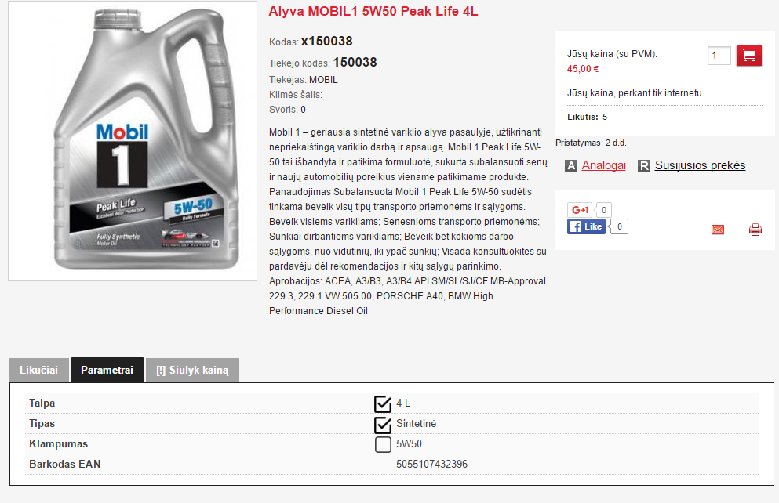

1 pav. Renkanti tepalus varnelėmis pažymėti duomenis

Nauda: padeda pirkėjams naujokams išvengti klaidų

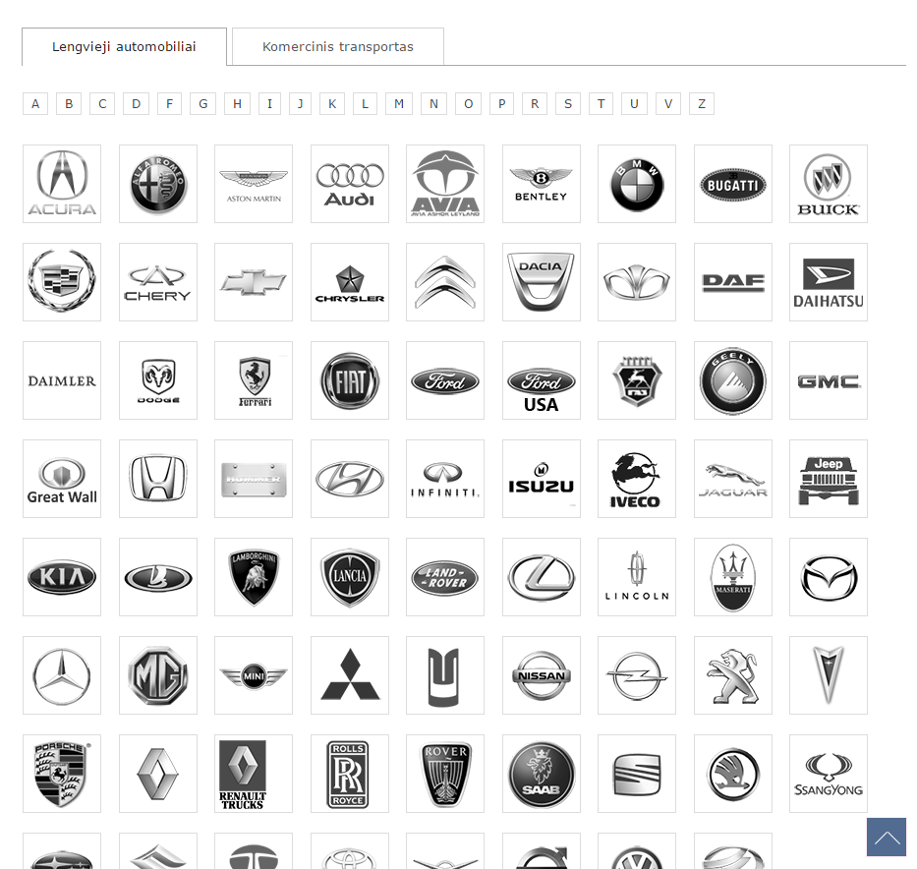

2 pav. Patogus transporto priemonių bei jų markių išsirinkimas

Nauda: Vartotojui nereikia daug galvoti

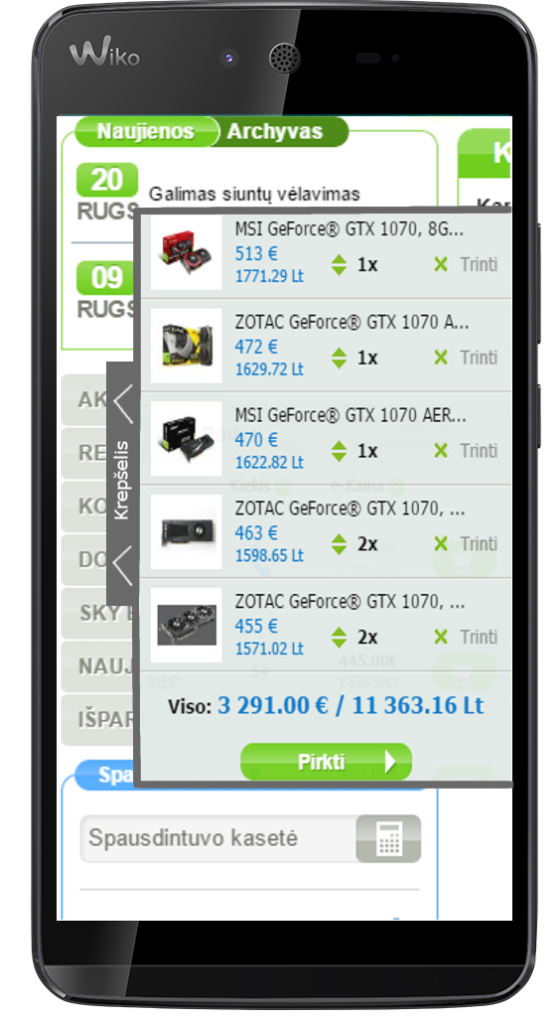

3 pav. Iš dešinės ekrano pusės ištraukiamas krepšelis

Nauda: patogu naudotis mobiliąja el. parduotuvės versija

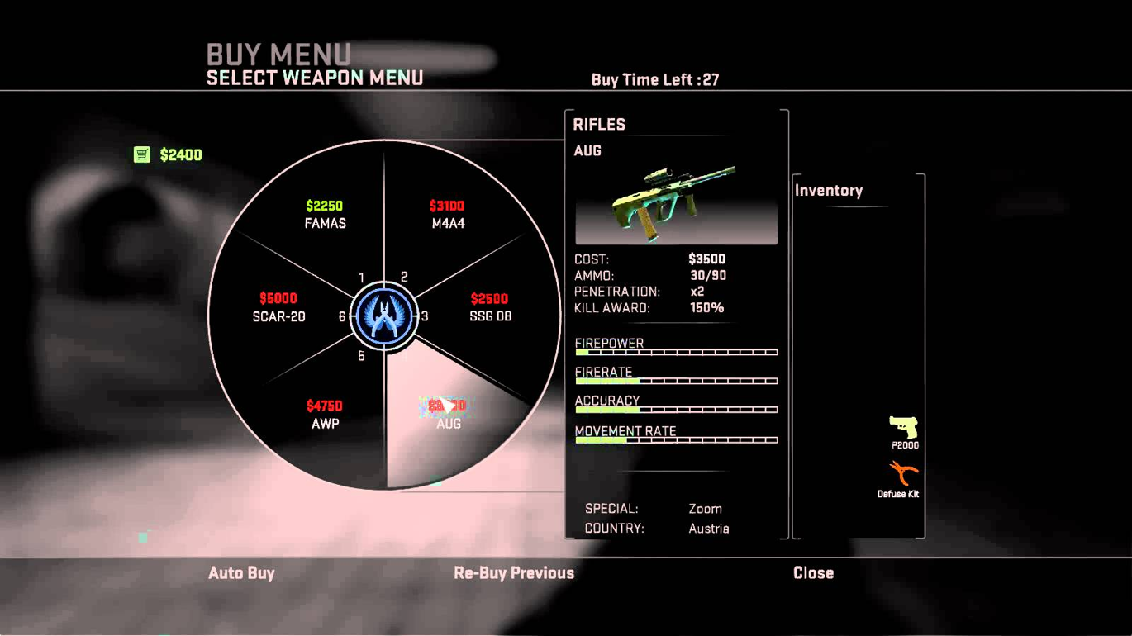

4 pav. Tepalų pasirinkimo pagal parametrus meniu

Nauda: per kelis lygius patogiai pateikiama labai daug pasirinkimų. (Counter-Strike:GO)

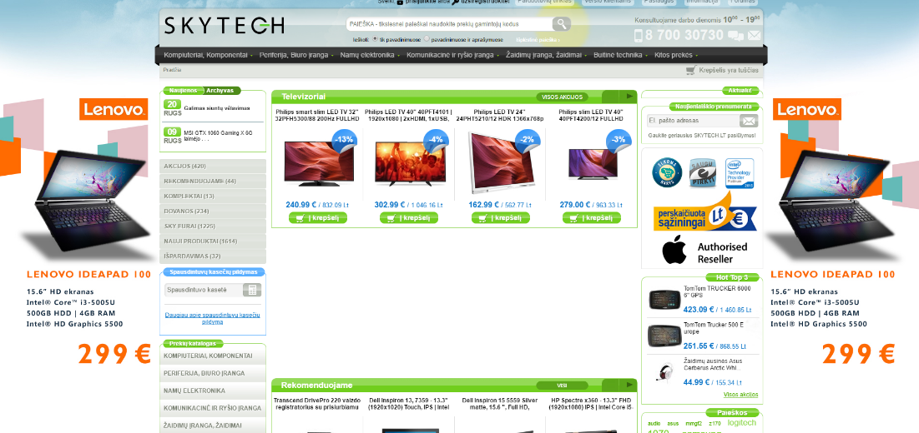

5 pav. Pagrindinė reklama rodomo puslapio šonuose, turinys centre

Nauda: pritraukia ilgalaikių reklamos partnerių. (skytech.lt)

.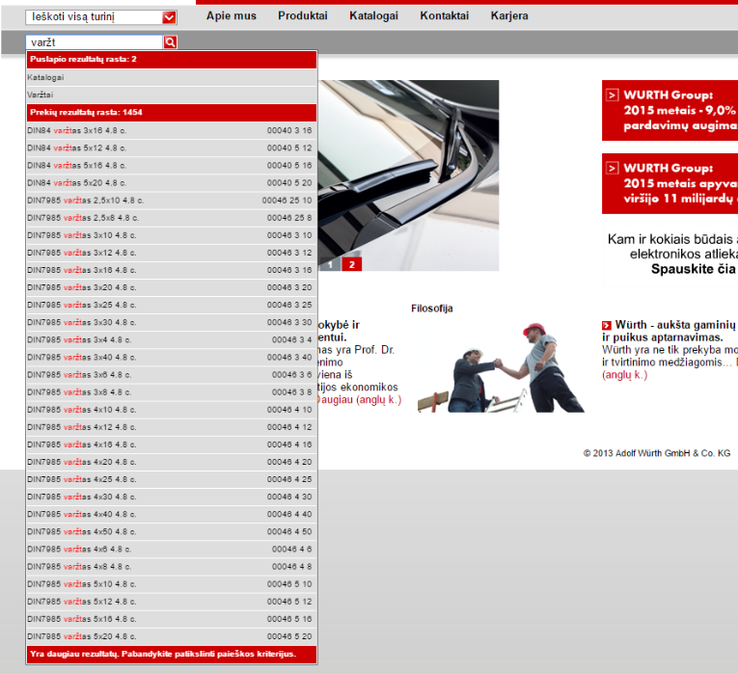

6 pav. Intuityvus paieškos sufleravimas

Nauda: ekspertai pirkėjai gali greitai rasti reikalingą produktą

.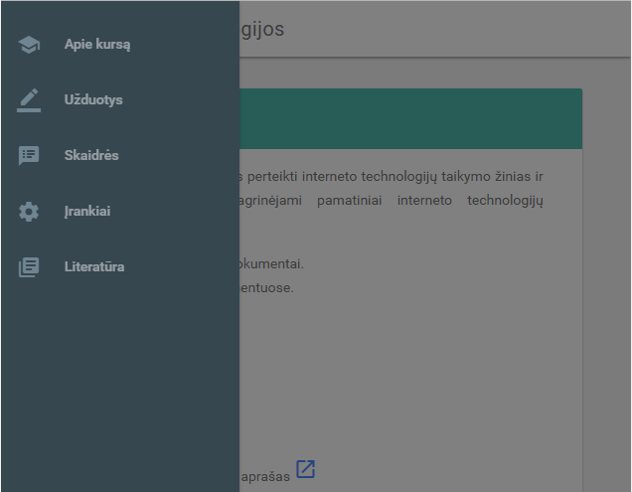

7 pav. Mobilioje parduotuvės versijoje iš kairio šono išslenkantį meniu juosta

Nauda: taip sutaupome daug brangios vietos ekrane

# Rezultatai

Dokumentu apibrėžėme kuriamo projekto viziją. Išsiaiškinome įtakojamų asmenų kategorijas ir jų poreikius. Taip pat išskyrėme kuriamos sistemos panaudojamumo tikslus bei atlikome užduočių analizę. Be to, užrašėme kilusias įkvėpiančios sąveikos idėjas.

# Išvados

Atlikdami naudotojų poreikių ir užduočių analizę struktūrizuotai užrašėme savo mintis ir įžvalgas apie projektą. Be to, rašant dokumentą kilo naujos idėjos ir buvo atrastos iki tol nepastebėtos problemos. Atliekant analizę buvo daug komandiškai diskutuota, ieškota kompromisų. Bendras darbo rezultatas mums apibrėžia kelią tolimesniam darbui ir leido daug geriau suprasti dalykinę sritį bei visą tai dokumentuoti. Darbas ėjosi sklandžiai ir sustiprino komandos požiūrį į projekto potencialą.

Su darbo vadove atlikus pirmą darbo reviziją buvo rasta esminių klaidų. Didžiausia klaida buvo neteisingai išskirtos ir suskirstytos įtakojamų asmenų grupės. Tiekėjai buvo pašalinti iš antrinių asmenų, nes jie visgi niekad nesinaudos šia sistema ir mes jų veiklos negalime keisti. Taip buvome blogai supratę administratorių sąvoką. Administratoriai yra tie kurie rūpinasi sistemos techniniu veikimu. Tai supratę, mes išskyrėme administratorius į vadybininkus ir IT administratorius. Kita didelė klaida buvo panaudojamumo tikslai. Dabar jie apibrėžia vartotojų tikslų atlikimą su sėkmės kriterijais ir matais. Be šių pataisymų buvo atlikta labai daug kitų smulkesnių pataisymų.

# Paveikslėlių rodyklė

1 pav. Renkanti tepalus varnelėmis pažymėti duomenis. 20

2 pav. Patogus transporto priemonių bei jų markių išsirinkimas. 21

3 pav. Iš dešinės ekrano pusės ištraukiamas krepšelis. 22

4 pav. Tepalų pasirinkimo pagal parametrus meniu. 23

5 pav. Pagrindinė reklama rodomo puslapio šonuose, turinys centre. 23

6 pav. Intuityvus paieškos sufleravimas. 24

7 pav. Mobilioje parduotuvės versijoje iš kairio šono išslenkantį meniu juosta. 24

# Lentelių rodyklė

1 lentelė. Tepalų pirkėjų esamų veiklų patobulinimo galimybės 6

2 lentelė. Vadybininkų esamų veiklų patobulinimo galimybės 12

3 lentelė. Verslininkų esamų veiklų patobulinimo galimybės 16

4 lentelė. Kuriamos sistemos panaudojamumo tikslai 17

5 lentelė. Užduočių analizė 18

# Šaltiniai

Naudotojų poreikiai ir užduočių analizė. Pirmasis laboratorinis darbas  
<http://web.vu.lt/mif/k.lapin/files/2016/02/1_Poreikiai2016.pdf>

Reikalavimai kursiniams darbams  
<http://www.mif.vu.lt/katedros/se/Studentams/KURSINIO%20DARBO%20METODINIAI%20NURODYMAI%202011_AL.pdf>

# Kontaktai ir indėliai

Kazimieras Senvaitis [kazimieras.senvaitis@gmail.com](mailto:kazimieras.senvaitis@gmail.com) 1/4

Audrius Tvarijonas [tvarijonas@gmail.com](mailto:tvarijonas@gmail.com) 1/4

Algirdas Simanauskas [algirdas@simanauskas.lt](mailto:algirdas@simanauskas.lt) 1/4

Marius Alchimavičius [marius.alchimavicius@mif.stud.vu.lt](mailto:marius.alchimavicius@mif.stud.vu.lt) 1/4